Lampiran 1 Naskah Informed Consent

NASKAH INFORMED CONSENT

Nama saya adalah Yusi Idah Safitri, saya adalah mahasiswa Program Studi Profesi Ners Politeknik Kesehatan Kementrian Kesehatan Malang yang saat ini sedang melakukan penelitian yang berjudul : Penerapan Mobilisasi Dini Terhadap Penurunan Tingkat Nyeri pada Pasien Cholelithiasis dengan Kolesistektomi di Ruang Melati RS Bhayangkara Hasta Brata Batu.
Untuk maksud diatas, maka saya memohon kepada klien untuk menjadi responden dalam penelitian ini. Adapun hal-hal yang perlu bapak/ibu ketahui adalah:
- Tujuan penelitian ini adalah untuk mengetahui pengaruh penerapan mobilisasi dini untuk menurunkan rasa nyeri pada pasien post operasi kolesistektomi.
- Selama masa penelitian klien akan mendapatkan perawatan sesuai dengan prosedur tetap di rumah sakit bersangkutan dan peneliti melakukan asuhan keperawatan tanpa adanya efek samping negatif.
- Identitas klien akan dirahasiakan sepenuhnya oleh peneliti, dan hanya data yang klien jelaskan yang akan digunakan demi kepentingan peneliti.
- Penelitian ini tidak memungut biaya sedikitpun kepada klien.
- Jika kemudian klien keberatan untuk meneruskan penelitian ini, klien boleh berhenti dari proses penelitian.
- Hal-hal yang lainnya yang belum jelas dapat ditanyakan kepada peneliti.

Peneliti

Yusi Idah Safitri

Lampiran 2 Formulir Persetujuan Responden

FORMULIR PERSETUJUAN RESPONDEN
(INFORMED CONSENT)

Yang bertanda tangan dibawah ini saya :
Nama : Tn. B
Usia : 58 tahun

Menyatakkan bahwa telah mendapatkan penjelasan secara rinci dan telah mengerti mengenai penelitian yang akan dilakukan oleh Yusi Idah Safitri dengan judul “Penerapan Mobilisasi Dini Terhadap Penurunan Tingkat Nyeri pada Pasien Cholelithiasis dengan Kolesistektomi di Ruang Melati RS Bhayangkara Hasta Brata Batu”

Dengan pertimbangan tersebut, saya memutuskan tanpa paksaan dari pihak manapun, bahwa saya

BERSEDIA / TIDAK BERSEDIA*)

Berpartisipasi menjadi responden dalam penelitian ini untuk memberikan informasi sesuai pertanyaan yang diajukan oleh peneliti sebagai data untuk melengkapi data penelitian.

Demikian pernyataan ini saya buat untuk dapat digunakan semestinya.

Malang, 25 Februari 2024
Penulis  (Yusi Idah Safitri) | Yang membuat pernyataan  (Tn. B)
Lampiran 3 SPO Latihan Rentang Gerak (Mobilisasi Dini)

SPO LATIHAN RENTANG GERAK (MOBILISASI DINI)

Definisi | Memberikan latihan berupa gerakan aktif dan pasif pada persendian untuk mempertahankan dan mengembalikan kelenturan sendi dan meningkatkan sirkulasi
Tujuan | - Mneurunkan rasa nyeri  - Mobilitas fisik meningkat  - Integritas kulit/jaringan meningkat  - Neurovaskuler perifer meningkat  - Pemulihan pasca bedah meningkat  - Rasa nyaman meningkat
Prosedur | Tahap Persiapan:  - Justifikasi identitas klien (nama lengkap, tanggal lahir, nomor rekam medis)  - Siapkan alat dan bahan yang diperlukan  - Lakukan cuci tangan
Komunikasi Terapeutik:
- Perkenalkan diri
- Jelaskan pada klien tujuan tindakan yang akan dilakukan
- Jaga privasi klien dan atur lingkungan sekitar klien
- Bantu klien untuk mengatur posisi senyaman mungkin
 | Tahap Kerja  Pada 6 jam pertama post operasi  - Mengatur posisi senyaman maungkin dan berikan lingkungan yang tenang  - Anjurkan klien distraksi relaksasi nafas dalam dengan tarik nafas perlahan-lahan lewat hidung dan keluarkan lewat mulut sambil mengencangkan dinding perut sebanyak 3 kali kurang lebih selama 1 menit  - melatihan gerak tangan, melakukan gerakan abduksi dan adduksi pada jari tangan, lengan dan siku selama 30 detik  - Tetap dalam posisi berbaring, kedua lengan diluruskan di atas kepala dengan telapak tangan menghadap keatas  - Melakukan gerakan menarik ke atas secara bergantian sebanyak 5-10 kali  - Menggerakkan tangan  - Menggerakan pergelangan kaki ke depan kebelakang  - Melatihan gerak kaki yaitu dengan menggerakkan abduksi dan adduksi, rotasi pada seluruh bagian kaki | 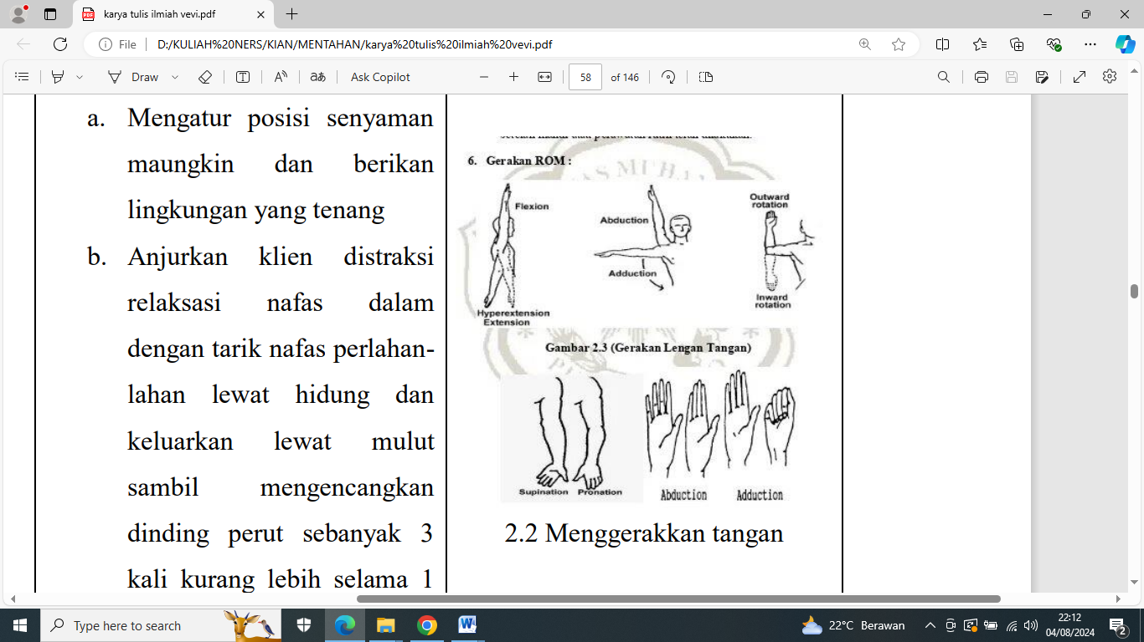  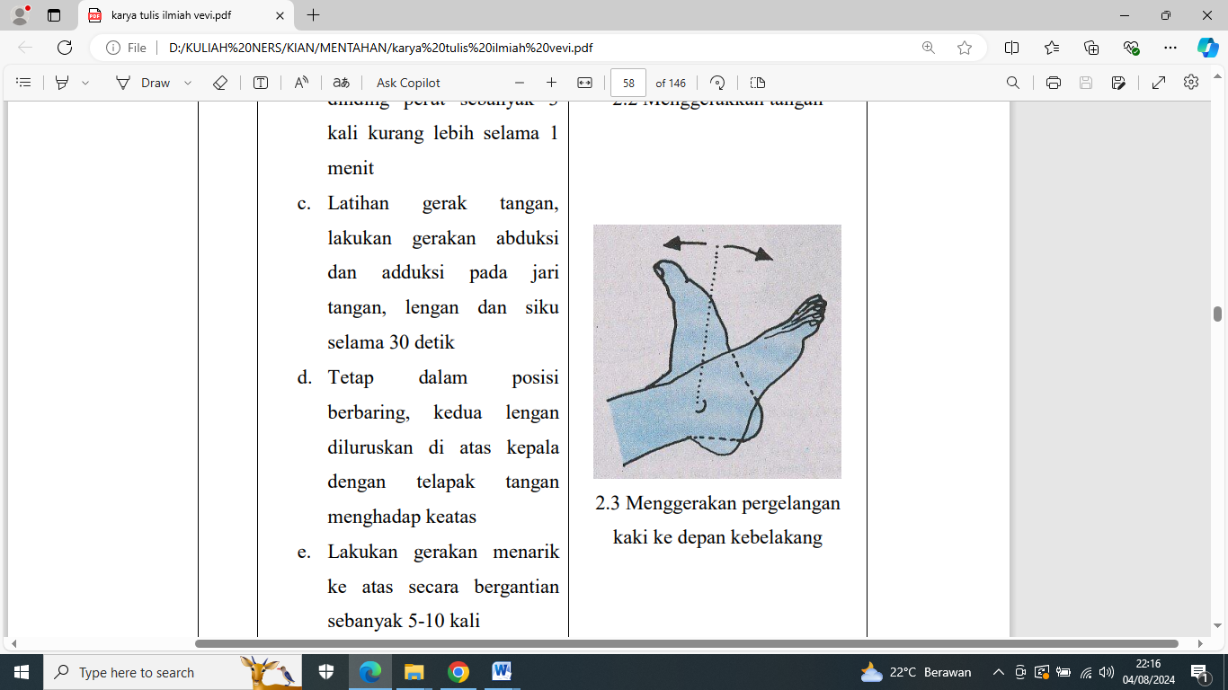  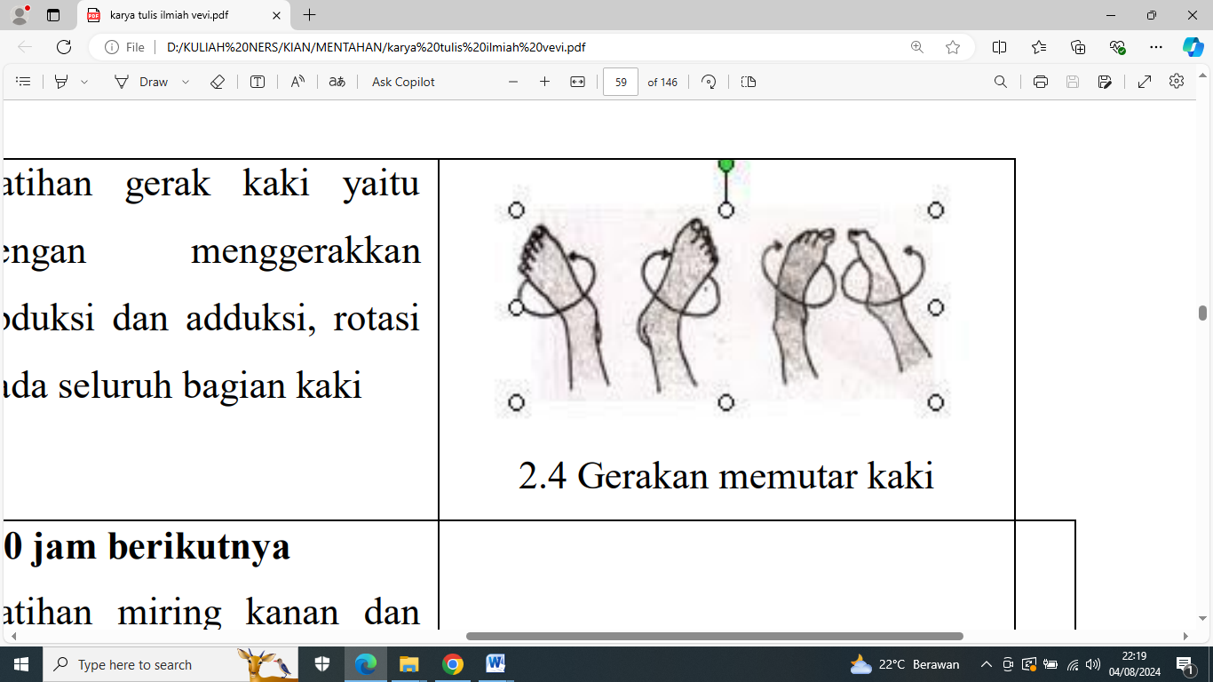
Pada 6-`10 jam berikutnya:
  - Melatih miring kanan dan miring kiri, dilakukan dengan miring kesalah satu bagian terlebih dahulu, bagian lutut fleksi keduanya selama setengah menit, menurunkan salah satu kaki, menganjurkan berpegangan pada pelindung tempat tidur dengan menarik badan kearah berlawanan kaki yang ditekuk. Menahan selama 1 menit dan melakukan hal yang sama ke sisi yang lain.
  - Melakukan latihan ini selama 2 jam sekali

Pada hari ke-2 post operasi:
- Pasien duduk dan menurunkan kaki kearah lantai
- Jika pasien merasa kuat diperbolehkan berdiri secara mandiri, atau dengan posisi dipapah dengan kedua tangan pegangan pada perawat atau keluarga, jika pasien tidak pusing dianjurkan untuk latihan berjalan disekitar tempat tidur.
- Latihan dilakukan sebanyak 3 kali dalam sehari
Referensi | Tahap Terminasi  - Lakukan cuci tangan  - Lakukan evaluasi terhadap klien tentang kegiatan yang telah dilakukan
Dokumentasi
        - Catat hasil tindakan yang telah dilakukan
        - Catat respon klien
        - Sampaikan hasil pemeriksaan pada klien
        - Lakukan kontrak untuk tindakan selanjutnya

